Лекція
Синдром ішемії кінцівок
Актуальність теми: Хронічна ішемія нижніх кінцівок має велике соціальне значення в зв’язку з значним поширенням, довгою складною течією і важкими наслідками хвороби.
Облітеруючий ендартеріїт та атеросклероз судин нижніх кінцівок вважається дуже розповсюдженими серед населення. Так, у хірургічних стаціонарах хворі з цією патологією складають 1-2%. При профілактичних оглядах населення зазвичай спостерігається від 10 до 20% осіб, які страждають хронічною ішемією судин нижніх кінцівок. Знання питань етіології, патогенезу, клінічного перебігу захворювання, методів профілактики і лікування дозволяє своєчасно виявляти і лікувати хворих на хронічну ішемію судин нижніх кінцівок.
Облітеруючий атеросклероз судин нижніх кінцівок - поширене захворювання з характерним специфічним ураженням артерій еластичного та м’язового-еластичного типів у вигляді вогнищевого розростання сполучної тканини з ліпідною інфільтрацією інтими, у результаті якого виникає порушення кровообігу в тканинах.
Етіопатогенез. Серед концепцій розвитку атеросклерозу найвизначнішою є теорія холестериново-ліпідної інфільтрації. В основі її лежить зміна складу плазми крові-гіперхолестеринемія, дисліпопротеїнемія та порушення проникності артеріальної стінки.
Класифікація і клініка. За Фонтане (1954 р.) 1-ступінь-повна компенсація (мерзлякуватість,втома,парестезії) 2-ступінь недостатність кровообігу при функціональному навантаженні (переміжна кульгавість). 3-ступінь-артеріальна недостатність кінцівки в стані спокою (постійний або нічний біль). 4-ступінь-виражена деструкція тканин дистальних відділів кінцівки (виразки, некроз, гангрени).
За локалізацією ( О.О.Шалімов, М.Ф.Дрюк, 1977 р.) А1 - стеноз або оклюзiя клубових артерій, біфуркації черевного відділу аорти (синдром Лерiша); А2 - оклюзацiя термінального вiддiлу черевної аорти до рівня вічка нижньої брижової артерiї зі збереженим у ній кровобiгом; А3 - стенозуюче ураження черевної аорти до рiвня вічок ниркових артерiй i перекриття вічка нижньої брижової артерiї; А4 - стенозуючий процес на рівні iнтраренального або супраренального сегмента черевної аорти до рiвня верхньої брижової артерiї iз втягненням у процес ниркових артерiй i клінічним синдромом вазоренальної гіпертензії; А5 - стенозуючий процес супраренального вiддiлу черевної аорти з оклюзiєю верхньої брижової артерiї; А6 - стенозуючий процес супраренального вiддiлу черевної аорти з оклюзiєю черевного стовбура (ознаки хронічної абдомінальної ішемії); В- стегновийсегмент; С - підколінний i гомілковий сегменти.
Діагностика.
- Скарги хворого, анамнез захворювання.
- -Загальний огляд хворого.
- -функціональні проби,
- -лабараторні та інструментальні методи дослідження.
- Диференційно:
- -облітеруючий ендартеріїт.
-облітеруючий тромбангіт (хвороба Бюргера)
-облітеруючийатеросклероз
-хвороба Рейно.
Лікувальна тактика. Консервативна терапія доцільна при І-ІІ ступенях хронічної ішемії, а також у хворих із високим ризиком розвитку ускладнень і атеросклеротичними ураженнями артеріальної системи нижніх кінцівок, що не підлягають оперативному лікуванню.
Дезагрегантна терпія (препарати ацетилсаліцилової кислоти разом з тиклопідином або клопідогрелем), введення низькомолекулярних декстранів (реополіглюкіну) і пентоксифіліну (трентал). Ліквідація ангіоспазму: судинорозширювальні препарати (папаверин, платифілін, галідор), гангліоблокуючих засобів (бензогексоній, пентамін, димеколін), спазмолітичні препарати (мідокалм, андекалін, депоподутин, дипрофен), препарати простагландину Е1 (вазоростан, альпростан ВАП20).
Хірургічне лікування ( при ІІ-ІІІ інколи ІУ ступенях – реконструкція судин, шунтування, протезування, ендартеректомія, автовенозне шунтування).
Облітеруючий ендартериїт - захворювання судин нейрогуморального ґенезу, що розпочинається з ураження периферичного русла, головним чином артерій, і призводить до облітерації їх просвіту.
Етіопатогенез. Значну роль відіграть: низькі температури, нікотиновий фактор, механічні травми та ін. Зміни у стінках судин призводять до автоімуннх процесів, які значно посилюють проліферативні процеси інтими судин, зпричиняють порушення інтракапілярного кровотоку з підвищеною проникністю стінок, що викликає появу болю і спазму регіональних судин, сповільнення кровотоку, гіперкоагуляцію і некроз тканини.
Класифікація і клініка.
За перебігом захворювання: 1 стадія –ішемічна; 2 стадія-трофічних розладів; 3 стадія- виразково-некротична; 4 стадія-гангренозна. За М.І. Кузіним (1987 р.): 1-стадія –функціональної компенсації (мерзлякуватість, парестезії в пальцях, втомлюваність, переміжна кульгавість при ходьбі більш 1000 м.). 2-стадія - субкомпенсації (переміжна кульгавість після 200 м, сухість шкіри, атрофія п/ш клітковини, гіперкератоз); 3-стадія –декомпенсації (біль у спокою, неможливість пройти 25-50 метрів, атрофія м’язів гомілки і 4-стадія - деструктивних змін (біль у ступні і пальцях, набряк, виразки в подальшому гангрена).
Діагностика. Анамнез захворювання і скарги хворого. Функціональні проби. Лабораторні методи дослідження. Рентгенологічні, інструментальні (термографічні, осцилографічні) дослідження і УЗД).
Диференційна діагностика: -обітеруючий атеросклероз
-облітеруючий тромбангіт (хвороба Бюргера)
-хвороба Рейно.
Лікувальна тактика. На початковій стадії може бути консервативна
Тактика. Призначають комплекс лікувальної фізкультури, а також загальнозміцнювальне лікування. Дезагрегантна терпія (препарати ацетилсаліцилової кислоти разом з тиклопідином або клопідогрелем), введення низькомолекулярних декстранів (реополіглюкіну) і пентоксифіліну (трентал). Ліквідація ангіоспазму, судинорозширювальні препарати (папаверин, платифілін, галідор), гангліо-блокуючих засобів (бензогексоній, пентамін, димеколін), спазмолітичних препаратів (мідокалм, андекалін, депоподутин, дипрофен), препарати простагландину (вазоростан, альпростан ВАП20), гормональні препарати, глюкокортикоїди. Найпоширенішим хірургічним втручанням треба вважати гангліонарну симпатектомію.
Синдром діабетичної стопи (СДС). Визначення: інфекція, виразка та/або деструкція глибоких тканин, що пов’язані з неврологічними патологічними змінами, погіршенням магістрального кровообігу в артеріях нижніх кінцівок різного ступеня тяжкості та остеоартропатією.
Етіопатогенез. Основними патогенетичними чинниками розвитку трофічних уражень нижніх кінцівок у хворих на цукровий діабет (ЦД) є діабетична сенсомоторна та вегетативна нейропатія й ураження периферичних артерій нижніх кінцівок. Сприяють розвитку СДС: деформація стоп, виразки нижніх кінцівок в анамнезі, гіперкератози у ділянках підвищеного плантарного тиску, пізні ускладнення ЦД (хронічна діабетична хвороба нирок та ретинопатія), недіагностований та відповідно нелікований ЦД, хронічна декомпенсація діабету, незадовільні соціальні умови, паління, зловживання алкоголем, а також тривалість ЦД і вік хворих. Тяжка форма діабетичної нейропатії являє собою один з основних чинників, що сприяють розвитку синдрому діабетичної стопи, який було діагностовано у 15,6% хворих на цукровий діабет з перевагою нейропатичного варіанта даного синдрому – у 92%.
Класифікація і клініка.
Стадія 0: відсутні суб'єктивні скарги, неврологічна симптоматика та клінічні ознаки невропатії.
Стадія 1 (субклінічна периферична полінейропатія): скарги відсутні, при клінічному та неврологічному обстеженні симптоми й ознаки невропатії не виявляються. Субклінічну форму дистальної поліневропатії можна виявити лише за допомогою електронейрофізіологічних методів дослідження, зокрема електронейроміографії, що дає змогу визначати швидкість проведення імпульсу по нервовому волокну та біотензіометрії, що визначає поріг вібраційної чутливості. Для більшості клінік їх застосування обмежується переважно науковими дослідженнями.
Стадія 2 (клінічно виражена, або симптоматична, периферична невропатія): поява суб'єктивних скарг та клінічних симптомів невропатії, що визначаються під час неврологічного обстеження, яке включає дослідження чутливості за допомогою якісних і напівкількісних тестів і оцінку рефлексів.
Стадія 3 (пізніх ускладнень): крім суб'єктивної та об'єктивної симптоматики, з'являються невропатичні або невроішемічні виразки стопи, діабетична остеоартропатія (стопа Шарко), в анамнезі – нетравматичні ампутації, пов'язані з діабетичною нейропатією ніг.
Ішемічна форма синдрому діабетичної стопи виникає за облітерації артеріальних судин середнього та великого калібрів. Клінічними проявами її є блідість, ціанотичність шкіри стоп, тріщини на ній. Властива переміжна кульгавість, утворення сильно болючих виразок із незначною ексудацією з них. Під час огляду шкіра стоп та гомілок суха, блискуча, стопи холодні на дотик, спостерігається атрофія підшкірної клітковини та м'язів, відсутність оволосіння. Нігті на ногах потовщені,з грибковими ураженнями.
Діабетична мікроангіопатія має типову патоморфологічну картину: потовщення базальної мембрани капілярів, проліферація ендотелію і відкладання в стінці судин гліпротеїнів. Патогномонічним для мікроангіопатій також є зменшення кількості або повне зникнення перицитів, які мають здатність регулювати тонус судин і товщину базальної мембрани. Порушення їх функції призводить до розширення просвіту капілярів, гемостазу та змін проникності мембран судин. Крім того, спостерігають плазматичне просякнення та гіаліноз судинної стінки аж до повної облітерації просвіту артеріол та капілярів.
Діабетична макроангіопатія не має специфічних відмінностей від атеросклеротичних змін у хворих без ЦД. Але атеросклероз при ЦД має свої особливості: ранній розвиток і значну розповсюдженість. ЦД по суті є природною моделлю атеросклерозу. Прогресуванню процесу сприяє й ураження дрібних судин.
Класифікація виразково-некротичних уражень стопи (WagnerF.W., 1981) 0 - Виразки відсутні. Група високого ризику (деформації, аномалії стопи, зниження чутливості) 1- Поверхнева виразка без інфікування 2- Глибока виразка з проникненням в сухожилля, без ураження кісток 3- Глибока виразка з ураженням кісток, остеомієліт 4- Гангрена частини стопи (пальці, передня частина стопи) 5- Гангрена всієї стопи Діагностика • Пульсація на магістральних артеріях гомілки тастопи • Міні-доплера (визначення КПІ кісточково-плечовий індекс) • вібраційна – за допомогою камертона 128 Гц, на зап’ясті, наколіннику, кісточці,пальцях • больова – застосуванням тупої голки з дозатором навантаження • тактильна –за допомогою монофіламентів Semmes-Weinstein, що створюють локальний тиск потужністю 5 і 10 г на м2 • температурна почерговим прикладанням спеціального циліндра з холодним і теплим полюсами • пропріоцентивна – оцінки правильності хворим напряму пасивних рухів пальців стопи або всієї стопи
Диференційна діагностика
-обітеруючий атеросклероз
-облітеруючий тромбангіт (хвороба Бюргера)
-хвороба Рейно -облітеруючий ендартеріїт -радикулярний синдром
Лікувальна тактика трофічних виразок, розкриття абсцесів, флегмон, некректомія, екзартикуляції, ампутації на різних рівнях кінцівки.
Усім хворим проводять комплекс терапевтичних заходів:
• нормалізація показників вуглеводного обміну,
• антибіотикотерапія,
• знеболення,
• лікування та профілактика ускладнень;
• специфічне лікування залежно від форми СДС.
Ангіопластика. Показання: збереження та прогресування критичної ішемії незважаючи на медикаментозне лікування. Протипоказання: перенесені гострі судинні катастрофи у попередні 3 місяці; серцева недостатність 3-4 ступеню; онкологічні захворювання.
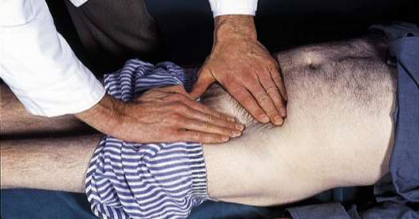
Рис. 1. Пальпація стегнової артерії

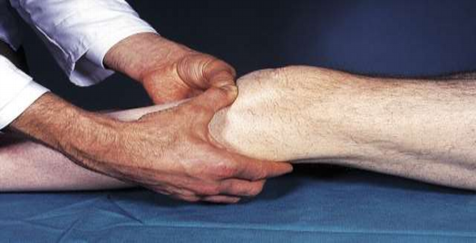
Рис. 2. Пальпація підколінної артерії

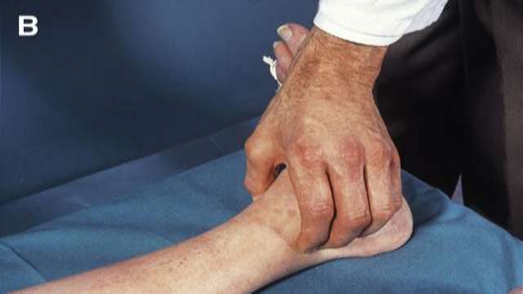
Рис. 3. Пальпація задньої великогомілкової артерії.

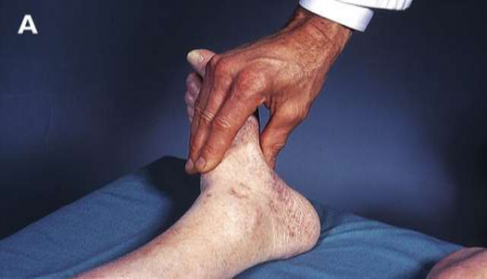
Рис. 4. Пальпація тильної артерії стопи

Ультразвукова доплерографія дозволяє встановити швидкість кровотоку, наявність тромботичних мас однорідно низької ехогенності на досить великому протязі.
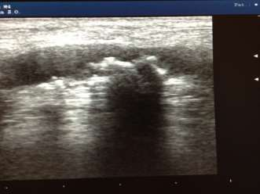
Рис. 27.5. УЗД ознаки атеросклеротичних бляшок в артерії з акустичною тінню.
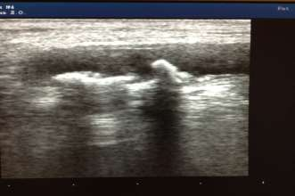
Рис. 6. УЗД ознаки атеросклеротичних бляшок в артерії з акустичною тінню
Ангіографія. Дозволяє визначити ступінь порушення кровотоку у кінцівці і рівень оклюзії артерії. Основні покази:
– при неясній клінічній картині захворювання;
– при невідповідності місця зникнення пульсації і межі ішемічних розладів;
– при потребі диференціальної діагностики різних видів артеріальної непрохідності;
– у випадку множинної багатоповерхової тромбоемболії;
– інтраопераційно, якщо ефективність відновлення кровотоку під час операції викликає сумніви; в післяопераційному періоді, якщо зберігаються явища ішемії.
■ Ангіографічні ознаки емболії – це обрив контрасту в магістральній артерії з рівними гладкими стінками. Колатералі виражені дуже слабо.
■ Ангіографічні ознаки тромбозу – рівень обриву контрасту в артерії має форму нерівної лінії з западинами. Деколи спостерігається феномен поступового зникнення контрасту. Стінка судини нерівна, відмічаються ознаки її органічного ураження (нерівність, з’їдженість, міткоподібність контурів).
■ Колатеральна сітка судин виражена по-різному.
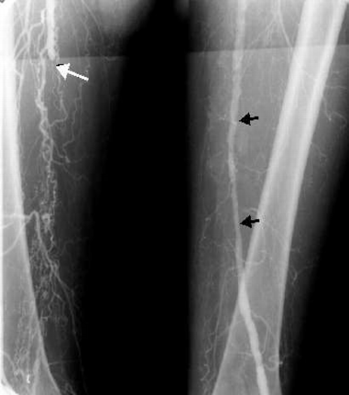
Рис. 7. Розвиток колатерального кровообігу дистальніше оклюзії.

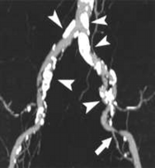
Рис. 8. Відкладання атероматозних бляшок в черевній аорті та загальних клубових артеріях.
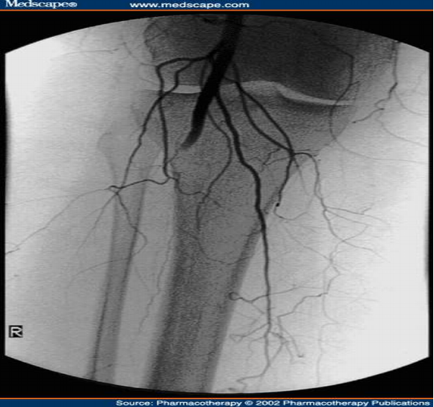
Рис. 9. Оклюзія правої підколінної артерії.

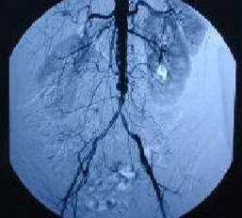
Рис. 10 Синдром Леріша.
Кісточково-плечовий індекс (КПІ). Визначення кісточково-плечового індексу здійснюється із застосуванням портативного міні-доплера – сонографічного приладу, за допомогою якого можна вимірювати систолічний артеріальний тиск (АТ) на нижніх кінцівках. Таке дослідження дуже подібне до звичайного вимірювання АТ на плечі, тому може використовуватися без обмежень у клініках, які мають ангіографію та дуплексне сканування. Мінідоплер дає змогу чітко чути пульсацію невеликих артеріальних судин калібру dorsalis pedis. Приблизні значення індексу для здорових повнолітніх людей коливаються у межах 0,98-1,31, тобто близько 1. Зниження цього показника однозначно трактується як наявність облітеруючого атеросклерозу нижніх кінцівок, а форма синдрому діабетичної стопи – як ішемічна або невроішемічна залежно від ступеня виразності діабетичної периферичної полінейропатії. Значення, не нижчі за 0,8, свідчать про наявність незначної обструкції проксимальної частини артерії, ≤0,75 – клінічно значиму обструкцію, <0,5 – можливу наявність критичної ішемії кінцівки, що унеможливлює загоєння ран (зокрема виразок). Значення КПІ більше, ніж 1 не завжди є свідченням відсутності патології артеріальних судин, оскільки в разі глибокої нейропатії можливий склероз Менкеберга, що призводить до кальцифікації середнього шару стінки артерії та заважає компресії артерії у манжетці. Розраховують кісточково-плечовий індекс як частку від ділення величини АТ на гомілці на аналогічний показник на плечовій артерії.
КПІ=АТ сист гомілки/АТ сист плеча.

